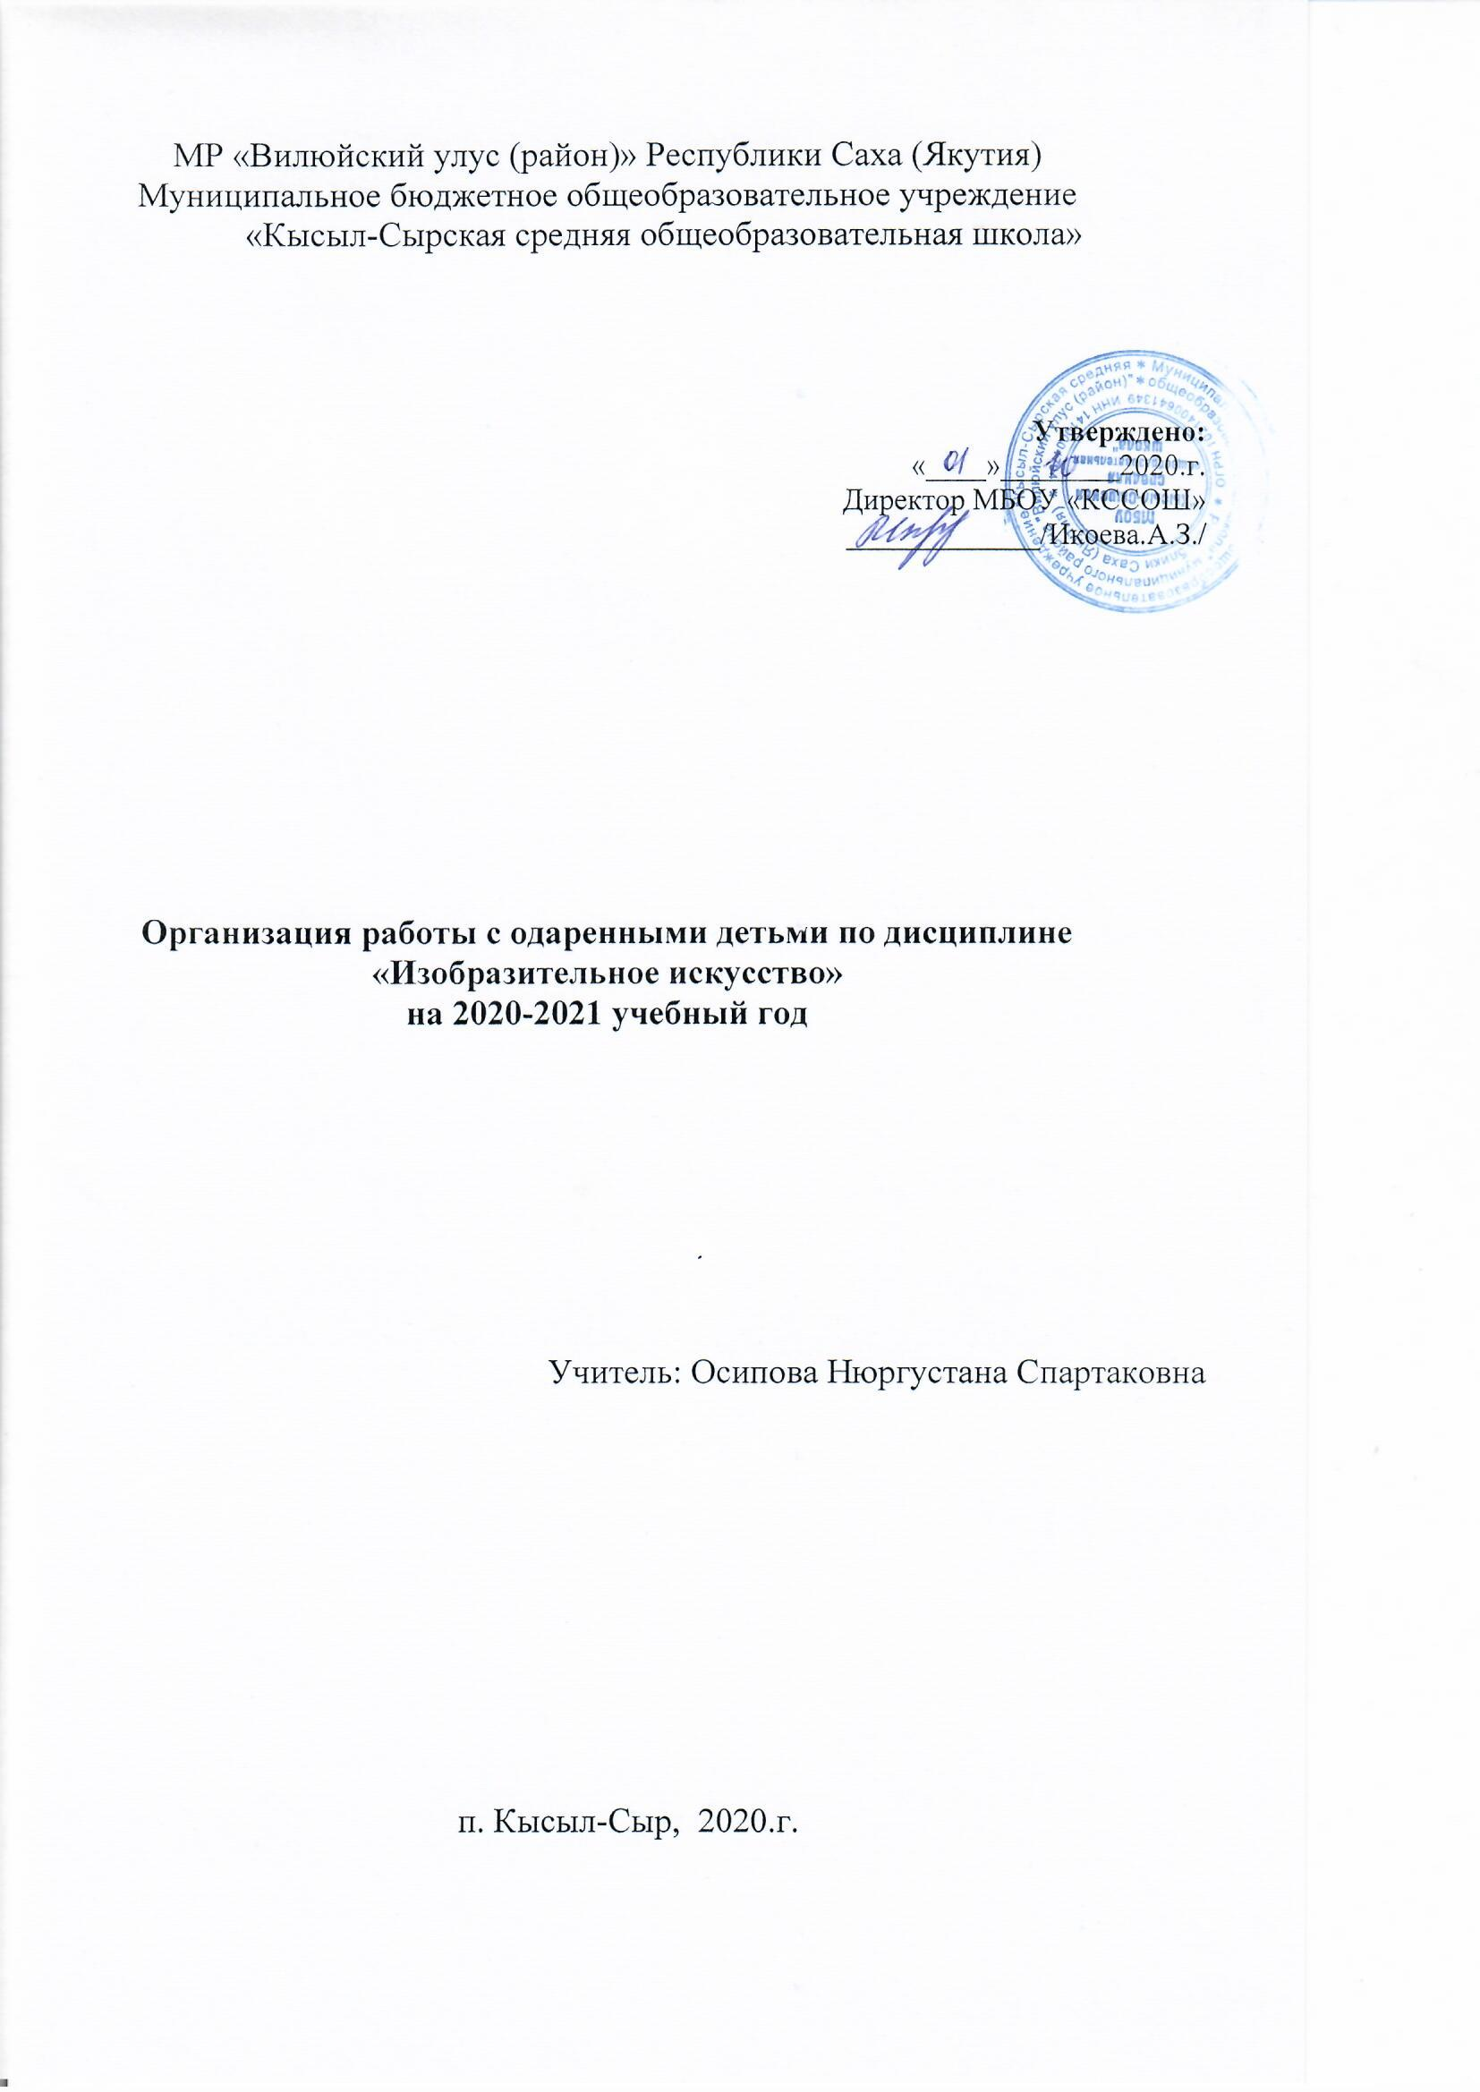

Цель: Организация работы с обучающимися, имеющими повышенный уровень мотивации, включение их в исследовательскую деятельность
Задачи:
- формировать у обучающихся устойчивого интереса к черчению;
- выявлять и развивать технические способности;
- овладевать конкретными техническими знаниями, необходимыми для применения в практической деятельности;
- интеллектуальное развитие обучающихся, формировать качество мышления, характерных для технической деятельности;
- формировать представлений о черчении как части общечеловеческой культуры, понимание значимости технических предметов для общественного прогресса;
- подготовить к сознательному усвоению систематического курса черчение.
Основные парадигмы развития одаренности:
1. Все дети одарены от природы.
2. На развитие одаренности наибольшее влияние оказывает педагогический фактор.
Принципы деятельности в работе с одаренными детьми:
- принцип максимального разнообразия предоставленных возможностей для развития личности;
- принцип возрастания роли внеурочной деятельности;
- принцип индивидуализации и дифференциации обучения;
- принцип создания условий для совместной работы учащихся при минимальном участии учителя;
- принцип свободы выбора учащимся дополнительных образовательных услуг, помощи, наставничества.
Этапы реализации:
I. Выявление одаренных детей на ранних этапах развития.
II. Создание банка заданий для занятий.
III. Организация зачетов
VI. Участие в олимпиадах.
Формы работы с одаренными учащимися
· групповые занятия с сильными учащимися;
· занятия исследовательской деятельностью;
· участие в конкурсах
· научно-практические конференции;
· участие в олимпиадах;
· работа по индивидуальным планам;
Для подтверждения своей успешности учащиеся могут участвовать в районных и областных конкурсах, вести исследовательскую, самостоятельную работу, по итогам которой создавать собственные проекты.
Пути реализации.
№ | Мероприятия | Сроки | Предполагаемые участники
1 | Выявление и сопровождение одаренных детей | II четверть |  | Новикова Айталина 5а класс, Егорова Венера 5а класс, Панченко Анна 5а класс, Иванова Уйгулаана 5б класс, Константинова Мария 5б класс, Романова Валерия 5б класс, Матвеева Валерия 6а класс, Николаева Милена 6а класс, Похорукова Виктория 6б класс, Новгородова Аэлита 6б класс, Местникова Анастасия 7а класс, Шестопалова Алена 7а класс, Николаева Алина 8а класс
3 | Формирование групп для совместного обучения одаренных детей на базе одной параллели | II четверть
4 | Разработка материалов, подготовка вопросов и заданий повышенной сложности на уроках и во внеурочное время | в течение года
5 | Организация зачетов | в течение года
6 | Организация и проведение предметных олимпиад на школьном уровне | VI четверть
7 | Участие в олимпиадах районного уровня | VI четверть
Ожидаемые результаты.
- создание модели выпускника как всесторонне развитой, конкурентно-способной адаптированной к современным условиям жизни, профессионально-адаптированной личности;
- создание системы работы с одаренными детьми;
применение технологий, формирующих практические навыки анализа информации, самообразования и коммуникации.

